**平成3１年度　　南相馬市立幼小中学校食育広報　　　　平成3１年４月２２日発行〈第１号〉**

**「子どもたちの健やかな成長を願って」**

スマイル

D:\04月\023\23-08.jpg

**南相馬市教育委員会　℡０２４４―２４－５２８３**

**～給食に思う～**

　学校給食には子どもの頃と就職してからを含めて４０年近くお世話になって

きました。今子ども達が食べているような給食だけでなく、牛乳給食（弁当持

参）、おかず給食（米飯持参）といろいろな給食を体験してきました。給食には

その時代や地域の実態に応じた役割があったのだろうと感じています。食糧事

情がよくない時代は、栄養バランスのよい給食が求められていたように思いま

す。今給食に求められるのは、栄養のバランスはもちろん、みんなと楽しく食

べることではないでしょうか。子ども達が楽しく食べることがきるよう、安心

安全で故郷の味を意識した給食を提供して参りたいと考えています。



南相馬市教育委員会

教育長　大和田　博行



カレーもみかんサラダもおいしい！

平成３１年度学校給食がスタートしました！

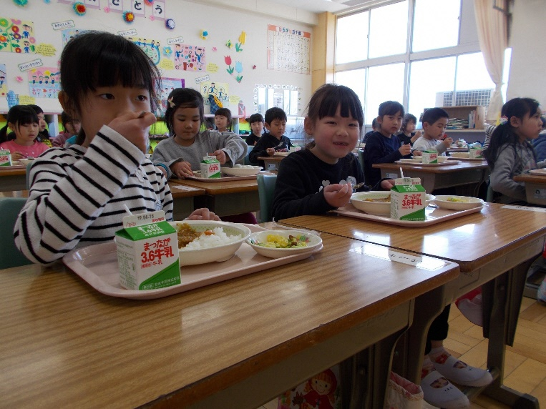

　新年度が始まり、２週間が過ぎました。小学１年生は、初めての給食にもだんだん慣れ、「おいしい」と言いながら、モリモリ食べています。また、苦手だと思っていたものも、「食べたら、おいしかった！」と先生にお話ししている子がいました。これからもみんなで準備や片付けなどを協力しながら、楽しく食べられるようにしていきたいと思います。

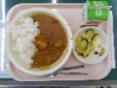

**給食回数と給食費のお知らせ**

給食費は各学校が指定した日に口座引落となります。口座引落日前までに口座へのご入金をお願いいたします。

（※口座引落日は各学校からのおたより等でご確認ください。）

|  |  |  |  |  |
| --- | --- | --- | --- | --- |
| 区分 | | １食単価 | 給食実施回数 | 年間給食費 |
| 幼稚園 | | ２８０円 | １６２回 | ４５，３６０円 |
| 小学校 | | ２９５円 | １８０回 | ５３，１００円 |
| 中学校 | １・２年生 | ３３０円 | １７２回 | ５６，７６０円 |
| ３年生 | ３３０円 | １６６回 | ５４，７８０円 |

南相馬市では週５日の完全給食を実施しています。曜日ごとに主食が決まっています。ごはんは週３回、パンとめんは週１回ずつとなっています。

|  |  |  |  |  |  |
| --- | --- | --- | --- | --- | --- |
|  | 月 | 火 | 水 | 木 | 金 |
| 鹿島・原町・小高区 | ごはん | ごはん | めん | ごはん | パン |

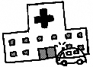

献立表がリニューアルしました！

食物アレルギー対応について

　今年から、料理ごとに使用している食材が記載されていますので、どの料理に食物アレルギーの原因食材が使用されているのかが分かりやすくなりました。毎日確認していただければと思います。

食物アレルギー対応をするためには医師の診断が必要です。医師から食物アレルギーと診断され、原因食材が特定されている方で、家庭でも医師の指示による食事療法（原因食材の除去）を行っている方が対象となります。まずは学校・幼稚園へご相談ください。

E015_103

【献立表の見方】

|  |  |  |  |  |  |
| --- | --- | --- | --- | --- | --- |
| E015_101給食で使用している食材の生産地（４/9～４/1８使用食材） | | | | | |
| 食材名 | 生産地 | 食材名 | 生産地 | 食材名 | 生産地 |
| キャベツ | 南相馬市  神奈川県 | レタス | 南相馬市  兵庫県　香川県 | じゃがいも | 北海道 |
| きゅうり | 南相馬市 | 小松菜 | 南相馬市  茨城県 | とり肉 | 岩手県　宮崎県 |
| こねぎ | 南相馬市 | にんじん | 徳島県 | 豚肉 | 宮城県　栃木県 |

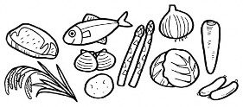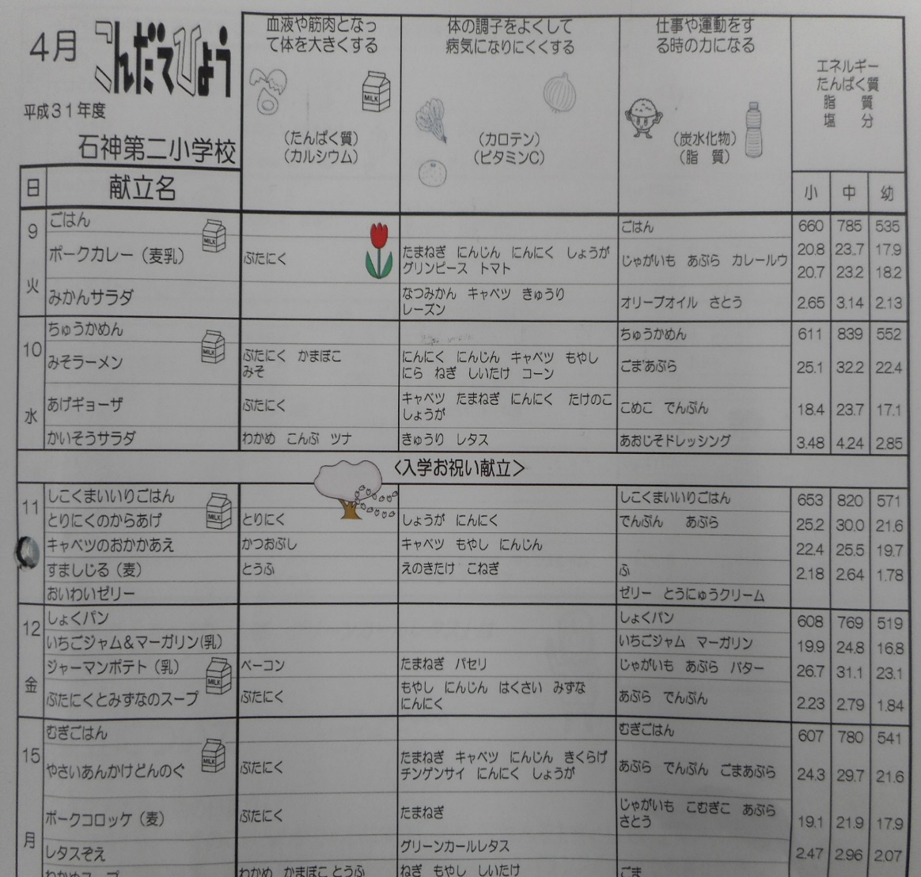

**※　栄養素によって、食材が３つに分けて記載されています。**

**※　献立名のおかずの欄に、アレルギー表示をしています。**

（卵・乳・小麦・えび・かに・落花生・そばの７品目）

　　ただし、ハムや練り製品に含まれている卵などのアレルギー表示はしません。

　調味料のアレルギー表示も記載しません。また、パン、メンは小麦粉が原材料です。主食の

　アレルギー表示はしませんのでご注意ください。毎日飲んでいる牛乳についても、乳アレギーの

表示をしません。ただし、料理に使われている牛乳は表示します。

**※　ご家庭での食事作りの参考にしてください。**

　　　１日の塩分の摂取目標量が成人男性８ｇ未満、小学生男子が５．５ｇ未満です。ご家庭でも

　　ソースや醤油など必要以上にはかけないようにしてみるなど、意識していただきたいと思いま

　　ます。

**※　行事食や郷土料理などを記載します。**

　　　端午の節句、野馬追、お月見、クリスマス、桃の節句など。

献立名にそって、その料理に使用している食材がわかります

　南相馬市では、安全な給食提供に努めています。本年度も給食の使用前に安全性を確認するために、毎日全品検査（入口検査）を実施し安全性が確認できた食材のみを使用しています。

　さらに、子どもたちが食べた給食一食分の丸ごと検査（出口検査）も実施しています。

○測定方法：前日及び当日朝に給食に使用する食材を約１㎏採取し測定します。

○測定項目：セシウム１３４、セシウム１３７

○検出限界：１０ベクレル/㎏　　　〈参考〉国の食品基準値は１００ベクレル/㎏以下です。

○測定時間：３，６００秒

○測定機器：ＮａＩ（ＴＩ）シンチレーション検出器（ＣＡＮ―ОＳＰ―ＮＡＩ）

黄色の仲間（ごはん、パン、メン、いも類、油）

赤の仲間（肉や魚、卵、大豆、大豆加工品）

緑の仲間（野菜、果物）

**南相馬市の「安全な学校給食の提供」の取り組み**

***生活リズムをとと***

上から、エネルギー（㎉）

たんぱく質（ｇ）、

脂質（ｇ）、

塩分（ｇ）が記載されています。

左から小学校（３・４年生）中学校、幼稚園の数値です。